BỘ CÔNG THƯƠNG

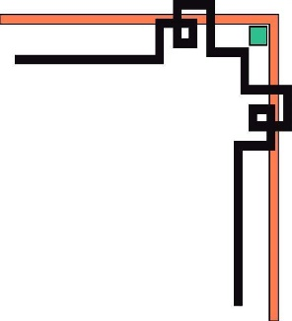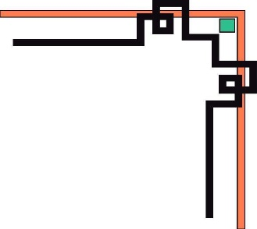

TRƯỜNG ĐẠI HỌC CÔNG NGHIỆP THÀNH PHỐ HỒ CHÍ MINH

**KHOA CÔNG NGHỆ THÔNG TIN**



**MÔN: LẬP TRÌNH HƯỚNG SỰ KIỆN VỚI CÔNG NGHỆ .NET**

**BÁO CÁO BÀI TẬP LỚN**

*Đề tài****:***

**ỨNG DỤNG QUẢN LÝ THÔNG TIN ĐẶT PHÒNG KHÁCH SẠN**

**Lớp học phần:** DHKTPM15A

**Nhóm:** SIX BOY

**GVHD:** Nguyễn Văn Thắng

Thành phố Hồ Chí Minh, ngày 23 tháng 5 năm 2021

BỘ CÔNG THƯƠNG



TRƯỜNG ĐẠI HỌC CÔNG NGHIỆP THÀNH PHỐ HỒ CHÍ MINH

**KHOA CÔNG NGHỆ THÔNG TIN**



**MÔN : LẬP TRÌNH HƯỚNG SỰ KIỆN VỚI CÔNG NGHỆ .NET**

**BÁO CÁO BÀI TẬP LỚN**

*Đề tài****:***

**ỨNG DỤNG QUẢN LÝ THÔNG TIN ĐẶT PHÒNG KHÁCH SẠN**

Lớp học phần: DHKTPM15A

Nhóm: SIX BOY

|  |  |  |  |
| --- | --- | --- | --- |
| **STT** | **HỌ VÀ TÊN** | **MSSV** | **CHỮ KÝ** |
| **1** | Trịnh Quốc Hoàng | 19431421 |  |
| **2** | Nguyễn Hồng Đạt | 19433071 |  |
| **3** | Tăng Bảo Trấn | 19434681 |  |
| **4** | Nguyễn Đức Huy | 19437351 |  |
| **5** | Võ Minh Phương | 19434751 |  |
| **6** | Lê Tuấn | 19431791 |  |

Mục lục

**Chương 1: GIỚI THIỆU CHUNG** 4

1. Bảng phân công việc các thành viên 4

2. Mô tả bài toán 5

3. Sơ đồ phân cấp chức năng 5

**Chương 2: PHÂN TÍCH KỸ THUẬT** 6

1. Sơ đồ usecase 6

2. Đặc tả usecase 6

2.1 Usecase Quản lý đăng ký thuê phòng 6

2.2 Usecase Quản lý thông tin nhận phòng 8

2.3 Usecase quản lý thông tin trả phòng 10

2.4 Usecase Quản lý thông tin khách hàng 12

2.5 Usecase “Quản lý nhân viên”: 16

2.6 Usecase “Quản lý trang thiết bị”: 17

2.7 Usecase Quản lý thông tin phòng và loại phòng 19

2.8 Usecase Quản lý dịch vụ 21

2.9 Use case Đăng nhập 24

2.10 Usecase tìm kiếm 25

3. Cơ sở dữ liệu 27

3.1 Sơ đồ cơ sở dữ liệu 27

3.2 Xác định các thực thể: 27

3.3 Cấu trúc chương trình 28

3.3.1. Presentation Layer (GUI): 28

3.3.2. Bussiness Layer (BLL) : 29

3.3.3 Data Access Layer (DAL) 29

4. Phân tích từng kỹ thuật chi tiết 29

4.1 Đăng nhập 30

4.2 Quản Lý BookRoom 30

4.3 Quản lý nhận phòng 31

4.4 Quản lý trả phòng 32

4.5 Quản lí khách hàng 33

4.6 Quản lý nhân viên 34

4.7 Quản lý dịch vụ & Loại dịch vụ 35

4.8 Quản lý Thiết Bị 35

4.9 Quản Lý Thông Tin Phòng Và Loại Phòng 36

**Chương 3: KIỂM THỬ KẾT QUẢ** 37

1. Đăng nhập 37

2.Quản Lý Đặt Phòng 37

3.Quản lý nhận phòng 38

4.Quản lý trả phòng 38

5.Quản lý khách hàng 39

6.Quản lý dịch vụ 39

7.Quản lý thiết bị 40

8.Quản lý nhân viên 40

9.Quản lý Thông Tin Phòng 41

10.Quản lý Loại Phòng 41

# **Chương 1: GIỚI THIỆU CHUNG**

## Bảng phân công việc các thành viên

Cả nhóm:

* Thảo luận đưa ra các actor và usecase cần làm
* Thảo luận để xác định các bảng cần có trong cơ sở dữ liệu..
* Thảo luận để gộp code.

|  |  |  |  |  |
| --- | --- | --- | --- | --- |
| STT | Họ và tên | MSSV | Vai trò  trong nhóm | Phân công công việc |
| 1 | Trịnh Quốc Hoàng | 19431421 | Nhóm trưởng | Giao diện nhân viên  Code chức năng quản lý nhận phòng, trả phòng, xuất hóa đơn. |
| 2 | Nguyễn Hồng Đạt | 19433071 | Thành viên | Thiết kế sơ đồ cơ sở dữ liệu  Code chức năng đăng nhập, quản lý khách hàng |
| 3 | Tăng Bảo Trấn | 19434681 | Thành viên | Thiết kế sơ đồ cơ sở dữ liệu  Code chức năng quản lý phòng và loại phòng |
| 4 | Nguyễn Đức Huy | 19437351 | Thành viên | Giao diện admin  Code chức năng quản lý thiết bị |
| 5 | Võ Minh Phương | 19434751 | Thành viên | Làm cơ sở dữ liệu  Code chức năng quản lý đặt phòng |
| 6 | Lê Tuấn | 19431791 | Thành viên | Làm cơ sở dữ liệu  Code chức năng quản lý nhân viên, quản lý dịch vụ |

* 1. Mô tả bài toán

Khi khách hàng có nhu cầu ở khách sạn thì khách hàng có thể liên hệ trực tiếp hoặc qua điện thoại với bộ phận tiếp tân khách sạn để tiến hành làm thủ tục đăng ký thuê phòng.  
Khách hàng làm thủ tục đăng ký nhận phòng thì khách hàng phải khai báo đầy đủ thông tin về mình cũng như những thông tin cần thiết (khi đặt cũng có thể cung cấp thông tin rồi) mà nhân viên tiếp tân yêu cầu. Đồng thời khách hàng phải gửi cho bộ phận tiếp tân giấy tờ tùy thân của mình như: CMND, (Passport, Visa còn thời hạn đối với người nước ngoài).

Bộ phận tiếp tân sẽ giữ lại các loại giấy và các văn bằng này cho đến khi khách hàng làm xong thủ tục trả phòng. Sau đó nhân viên tiếp tân sẽ kiểm tra lại tình trạng phòng để tiến hành giao phòng cho khách.  
Trong thời gian ở khách sạn, khách hàng có thể sử dụng các thức uống có sẵn trong phòng hoặc các dịch vụ của khách sạn. Các dịch vụ sẽ được cung cấp một danh sách, khi khách trả phòng khách phải thanh toán chi phí các dịch vụ đó nếu có sử dụng. Khi khách làm thủ tục trả phòng, nhân viên lễ tân sẽ kiểm tra lại tình trạng phòng, chính sách trả phòng, các dịch vụ đã sử dụng trong thời gian khách ở khách sạn.

Sau đó sẽ tổng hợp lại và in ra hoá đơn tổng để khách thanh toán đồng thời sẽ trả lại giấy tờ tùy thân cho khách

* 1. Sơ đồ phân cấp chức năng

# **Chương 2: PHÂN TÍCH KỸ THUẬT**

1. Sơ đồ usecase

## Đặc tả usecase

### 2.1 Usecase Quản lý đăng ký thuê phòng

|  |  |
| --- | --- |
| * Tên use case: Quản lý đăng ký thuê phòng | |
| * Mô tả sơ lược: chức năng Quản lý thuê phòng là chức năng giúp nhân viên quản lý việc đăng ký thuê phòng | |
| * Actor chính: Nhân viên | |
| * Actor phụ: không | |
| * Tiền điều kiện (Pre-condition): Đăng nhập thành công. | |
| * Hậu điều kiện (Post-condition): Hệ thống cập nhật dữ liệu | |
| * Luồng sự kiện chính (main flow): | |
| Actor | System |
| 1. Click nút quản lý đăng ký thuê phòng | 1. Hiển thị form quản lý đăng ký thuê phòng(gồm có danh sách đăng ký, button đăng ký mới, mỗi phiếu đăng ký có button xóa, sửa) |
| * 1. Click đăng kí thuê | 3.1.a Hiển thị form nhập thông tin khách hàng đăng ký |
| 3.1.bNhập thông tin khách hàng(ngày đến, ngày đi) | 3.1.c Kiểm tra thông tin nhập |
| 3.2 Chọn phiếu đăng ký, sau đó click sửa | 3.2.a Hiển thị form thông tin phiếu đăng ký |
| 3.2.b Double click vào các thông tin | 3.2.c Hiển thị ô textbox để sửa |
| 3.2.d Nhân viên sửa | 3.2.e Kiểm tra thông tin sửa |
| 3.3 Chọn phiếu đăng ký, sau đó chọn xóa | 3.3.a Hệ thống xóa phiếu đăng ký |
|  | 4.Hệ thống cập nhật |
| * Luồng sự kiện thay thế (alternate flow): | |
|  | 3.1.c.a Hệ thống hiển thị thông báo thông tin nhập không hợp lệ |
|  | 3.2.e.b Hệ thống quay lại bước 3.1.a |
|  | 3.2.e.a Hệ thống thông báo thông tin cập nhật không hợp lệ |
|  | 3.2.e.b Quay lại bước 3.2.a |
| * Luồng sự kiện ngoại lệ (exception flow): | |

### 2.2 Usecase Quản lý thông tin nhận phòng

|  |  |
| --- | --- |
| * Tên use case: Quản lý thông tin nhận phòng | |
| * Mô tả sơ lược: chức năng Quản lý nhận phòng là chức năng giúp nhân viên quản lý việc nhận phòng | |
| * Actor chính: Nhân viên | |
| * Actor phụ: không | |
| * Tiền điều kiện (Pre-condition): Đăng nhập thành công. | |
| * Hậu điều kiện (Post-condition): Hệ thống cập nhật trang thái | |
| * Luồng sự kiện chính (main flow): | |
| Actor | System |
| 1. Click nút quản lý thông tin nhận phòng | 1. Hiển thị form quản lý thông tin nhận phòng(hiển thị danh sách đơn đăng ký, ô tìm kiếm) |
| 1. Nhập số CMND vào ô tìm kiếm, sau đó submit | 1. Tìm kiếm phiếu đăng ký khách hàng đã đặt |
| 1. Chọn phiếu đăng kí | 1. Hiển thị form nhận phòng |
| 1. Nhập thông tin nhận phòng |  |
| 1. Click nhận phòng | 1. Hệ thống kiểm tra thông tin nhập |
|  | 1. Hệ thống lưu thông tin nhận phòng |
|  | 1. Hệ thống thông báo nhận phòng thành công |
| * Luồng sự kiện thay thế (alternate flow): | |
|  | 4.1 Hệ thống thông báo không tìm thấy |
|  | 4.2 Quay lại bước 2 |
|  | 9.1 Hệ thống thông báo không hợp lệ(chưa nhập, sai thông tin) |
|  | 9.2 Quay lại bước 6 |
| * Luồng sự kiện ngoại lệ (exception flow): | |

### 2.3 Usecase quản lý thông tin trả phòng

|  |  |
| --- | --- |
| * Tên use case: Quản lý thông tin trả phòng | |
| * Mô tả sơ lược: Chức năng quản lý thông tin trả phòng giúp nhân viên thực hiện việc checkout cho khách hàng | |
| * Actor chính: Nhân viên | |
| * Actor phụ: không | |
| * Tiền điều kiện (Pre-condition): Đăng nhập thành công. | |
| * Hậu điều kiện (Post-condition): Trạng thái phòng được cập nhật. Số lượng trang thiết bị được cập nhật. Lưu hóa đơn vào cơ sở dữ liệu. In hóa đơn. | |
| * Luồng sự kiện chính (main flow): | |
| Actor | System |
| 1. Click nút checkout. | 1. Hiển thị form checkout ( tên khách, thông tin dịch vụ đã sử dụng, …). |
| 1. Click nút OK. |  |
|  | 1. Hiển thị form yêu cầu check trang thiết bị hư hỏng. |
| 1. Kiểm tra trang thiết bị hư hỏng. |  |
| 1. Nhấn nút in hóa đơn. | 1. Xuất hóa đơn. |
| 1. Nhấn nút OK. |  |
| * Luồng sự kiện thay thế (alternate flow): | |
| 5.1. Check vào những thiết bị hư hỏng. |  |
| 5.2. Nhấn nút tiếp tục. |  |
|  | 5.3. Hiển thị số tiền phải thanh toán thêm. |
| 5.4. Nhấn OK. | 5.5. Cập nhật lại hóa đơn. |
| * Luồng sự kiện ngoại lệ (exception flow): | |

### 2.4 Usecase Quản lý thông tin khách hàng

|  |  |
| --- | --- |
| * Tên use case: Quản lý thông tin khách hàng | |
| * Mô tả sơ lược: Chức năng quản lí thông tin khách hàng | |
| * Actor chính: Nhân viên | |
| * Actor phụ: không | |
| * Tiền điều kiện (Pre-condition): Đăng nhập thành công. | |
| * Hậu điều kiện (Post-condition): Cập nhật thông tin khách hàng. Lưu thông tin khách hàng vào database. | |
| * Luồng sự kiện chính (main flow): | |
| Actor | System |
| 1. Click nút quản lí khách hàng | 1. Hiển thị form quản lí khách hàng |
| 3.1.1. Click nút thêm khách hàng. | 3.1.2. Hiển thị form thêm khách hàng |
| 3.1.3. Nhập thông tin khách hàng. | 3.1.4. Kiểm tra thông tin nhập. |
|  | 3.1.5. Hiển thị thêm thành công. |
| 3.1.6. Click OK. |  |
| 3.2.1. Tìm kiếm thông tin khách hàng. | 3.2.2. Hiển thị danh sách thông tin khách hàng cần tìm. |
| 3.2.3. Click vào khách hàng cần tìm. | 3.2.4. Hiển thị thông tin chi tiết khách hàng. |
| 3.2.5.1.1. Click nút Sửa thông tin. | 3.2.5.1.2. Hiển thị form sửa thông tin. |
| 3.2.5.1.3. Nhập thông tin cần sửa. | 3.2.5.1.4. Kiểm tra thông tin nhập. |
|  | 3.2.5.1.5. Cập nhật thông tin khách hàng |
|  | 3.2.5.1.6. Hiển thị thông tin khách hàng vừa cập nhật. |
| 3.2.5.2.1. Click nút Xóa thông tin. | 3.2.5.2.2. Hiển thị thông báo có chắc muốn xóa. |
| 3.2.5.2.3.1.1. Click nút OK. | 3.2.5.2.3.1.2. Xóa thông tin khách hàng khỏi hệ thống. |
| 3.2.5.2.3.2.1. Click nút Cancel. |  |
| 3.3.1. Click Xuất danh sách khách hàng. | 3.3.2. Hiển thị danh sách thông tin khách hàng. |
| 3.3.3. Xác nhận. |  |
| 3.4. Click nút Thoát. |  |
| * Luồng sự kiện thay thế (alternate flow): | |
|  | 3.1.4.a. Hệ thống yêu cầu nhập lại. |
| 3.1.4.b. Click OK. | 3.1.4.c. Quay lại bước 3.1.2. |
|  | 3.2.5.1.4.a. Hệ thống yêu cầu nhập lại. |
| 3.2.5.1.4.b. Click OK. | 3.2.5.1.4.c Quay lại bước 3.2.5.1.2. |
| * Luồng sự kiện ngoại lệ (exception flow): | |

2.5 Usecase “Quản lý nhân viên”:

|  |  |  |
| --- | --- | --- |
| Tên use case: | Quản lý nhân viên | |
| Mô tả sơ lược: | Người quản lý sẽ quản lý nhân viên | |
| Actor chính: | Người quản lý | |
| Actor phụ: | Không | |
| Tiền điều kiện | Khách hàng đăng nhập vào hệ thống | |
| Hậu điều kiện | Cập nhật các thông tin | |
| Luồng sự kiện chính | | |
| Actor | | System |
| 1. Người quản lý sẽ bấm chọn chức năng quản lý nhân viên.  3. Người quản lý chọn chức năng(thêm, xóa, sửa).  4. Người quản lý bấm xác nhận. | | 2. Hệ thống sẽ hiển thị các chức năng.  5. Hệ thống lưu và cập nhật thông tin. |
| Luồng sự kiện thay thế | | |
| 3.2. Người quản lý chọn chức năng thêm nhân viên.  3.2.a.1. Ngưởi quản lý điền vào và bấm thêm.  3.3. Người quản lý chọn chức năng xóa nhân viên.  3.3.a.1. Người quản lý chọn có.  3.3.a.2. Người quản lý chọn không.  3.4. Người quản lý chọn chức năng chỉnh sửa nhân viên.  3.4.a.1. Người quản lý sửa thông tin nhân viên. | | 2.1. Hệ thống hiển thị chức năng thêm nhân viên.  2.2. Hệ thống hiển thị chức năng xóa nhân viên.  2.3. Hệ thống hiển thị chức năng sửa nhân viên.  3.1. Hệ thống báo lỗi chưa chọn chức năng.  3.1.a. Hệ thống quay lại bước 2.  3.2.a. Hệ thống hiển thị form thông tin nhân viên cần thêm.  3.3.a. Hệ thống đưa ra câu hỏi có muốn xóa nhân viên này không.  3.3.a.1.1. Hệ thống xóa tất cả thông tin.  3.3.a.2.1. Hệ thống sẽ quay lại bước 3.  3.4.a. Hệ thống hiển thị thông tin nhân viên cần sửa. |

*Sơ đồ activity biểu diễn luồng sự kiện use case “Quản lý nhân viên”:

2.6 Usecase “Quản lý trang thiết bị”:

|  |  |  |
| --- | --- | --- |
| Tên use case: | Quản lý trang thiết bị | |
| Mô tả sơ lược: | Người quản lý sẽ quản lý các trang thiết bị | |
| Actor chính: | Người quản lý | |
| Actor phụ: | Không | |
| Tiền điều kiện | Khách hàng đăng nhập vào hệ thống | |
| Hậu điều kiện | Cập nhật số lượng trang thiết bị | |
| Luồng sự kiện chính | | |
| Actor | | System |
| 1. Người quản lý sẽ bấm chọn chức năng quản lý trang thiết bị.  3. Người quản lý chọn chức năng(thêm, xóa, sửa) trang thiết bị.  4. Người quản lý bấm xác nhận. | | 2. Hệ thống sẽ hiển thị các chức năng.  5. Hệ thống lưu và cập nhật số lượng, thông tin trang thiết bị. |
| Luồng sự kiện thay thế | | |
| 3.2. Người quản lý chọn chức năng thêm trang thiết bị.  3.2.a.1. Ngưởi quản lý điền vào form và bấm nút thêm.  3.3. Người quản lý chọn chức năng xóa trang thiết bị.  3.3.a.1. Người quản lý chọn có.  3.3.a.2. Người quản lý chọn không.  3.4. Người quản lý chọn chức năng chỉnh sửa trang thiết bị.  3.4.a.1. Người quản lý sửa thông tin trang thiết bị. | | 2.1. Hệ thống hiển thị chức năng thêm trang thiết bị.  2.2. Hệ thống hiển thị chức năng xóa trang thiết bị.  2.3. Hệ thống hiển thị chức năng sửa trang thiết bị.  3.1. Hệ thống báo lỗi chưa chọn chức năng.  3.1.a. Hệ thống quay lại bước 2.  3.2.a. Hệ thống hiển thị form trang thiết bị cần thêm.  3.3.a. Hệ thống đưa ra câu hỏi có muốn xóa trang thiết bị này không.  3.3.a.1.1. Hệ thống xóa trang thiết bị được chọn.  3.3.a.2.1. Hệ thống sẽ quay lại bước 3.  3.4.a. Hệ thống hiển thị thông tin trang thiết bị cần chỉnh sửa. |

*Sơ đồ activity biểu diễn luồng sự kiện use case “Quản lý trang thiết bị”:

### 2.7 Usecase Quản lý thông tin phòng và loại phòng

* Đặc tả use case “Quản lý thông tin phòng và loại phòng”

|  |  |
| --- | --- |
| * Tên use case: Quản lý thông tin phòng và loại phòng | |
| * Mô tả sơ lược: chức năng *Quản lý thông tin phòng và loại phòng* giúp người quản lý cập nhật thông tin phòng và phân chia loại phòng. | |
| * Actor chính: Người quản lý | |
| * Actor phụ: không | |
| * Tiền điều kiện (Pre-condition): Đăng nhập thành công. | |
| * Hậu điều kiện (Post-condition): Thông tin phòng, loại phòng được cập nhật. | |
| * Luồng sự kiện chính (main flow): | |
| Admin | System |
| 1. Admin chọn chức năng quản lý thông tin phòng và loại phòng. | 1. Hệ thống hiển thị danh sách phòng |
| 1. Admin chọn phòng muốn cập nhật | 1. Hệ thống hiển thị Form thông tin của phòng mà Admin chọn. |
| 5. Admin cập nhật thông tin cho phòng(chọn loại phòng,…) | 1. Hệ thống kiểm tra thông tin |
| 8. Admin nhấn xác nhận | 7. Hệ thống xác nhận cập nhật thành công |
|  | 9. Hệ thống quay về Form Main |
| * Luồng sự kiện thay thế (alternate flow): | |
|  | 6.1 Thông tin không hợp lệ, hiển thị thông báo |
| * 1. Admin nhấn xác nhận | 6.3 Hệ thống quay lại bước 6(lặp 3 lần – đến bước 9) |

* Sơ đồ Activity:

2.8 Usecase Quản lý dịch vụ

* Đặc tả use case “Quản lý dịch vụ”

|  |  |
| --- | --- |
| * Tên use case: Quản lý thông tin dịch vụ | |
| * Mô tả sơ lược: chức năng quản lý thông tin dịch vụ giúp người quản lý có thể cập nhật(thêm, sửa, xóa) dịch vụ theo yêu cầu của khách hàng | |
| * Actor chính: Người quản lý | |
| * Actor phụ: không | |
| * Tiền điều kiện (Pre-condition): Đăng nhập thành công. | |
| -- Hậu điều kiện (Post-condition): Thông tin dịch vụ được cập nhật | |
| * Luồng sự kiện chính (main flow): | |
| Actor | System |
| 1. Admin chọn chức năng quản lý dịch vụ | 2. Hệ thống hiển thị danh sách các dịch vụ và các chức năng con. |
| 1. Admin chọn chức năng thêm | 1. 4. Hệ thống hiển thị Form thông tin chức năng |
| 1. Admin nhập thông tin | 1. Hệ thống kiểm tra thông tin |
| 8. Admin nhấn xác nhận | 1. 7. Hệ thống thông báo thêm dịch vụ thành công |
|  | 1. 9. Hệ thống quay về bước 2 |
| 10. Admin chọn chức năng sửa | 11. Hệ thống hiển thị danh sách các dịch vụ |
| 12. Admin nhấn sửa | 13. Hệ thống kiểm tra Admin đã chọn chưa |
|  | 14. Hệ thống hiển thị Form sửa của sản phẩm |
| 15. Admin sửa thông tin dịch vụ | 16. Hệ thống quay về bước 6 |
|  | 17. Hê thống thông báo sửa dịch vụ thành công |
| 18. Admin nhấn xác nhận | 19. Hệ thống quay về bước 2 |
| 20. Admin chọn chức năng xóa | 21. Hệ thống quay về bước 13 |
|  | 22. Hệ thống thông báo xóa dịch vụ thành công |
| 23. Admin nhấn xác nhận | 24. Hệ thống quay về bước 2 |
| * Luồng sự kiện thay thế (alternate flow): | |
|  | 6.1 Thông tin không hợp lệ, hiển thị thông báo |
| 6.2 Admin nhấn xác nhận | 6.3 Hệ thống quay lại bước 4(lặp 3 lần – đến bước 10) |
|  | 13.1 Hệ thống thông báo Admin chưa chọn dịch vụ |
| 13.2 Admin nhấn xác nhận | 13.3 Hệ thống quay lại bước 11 |

|  |  |
| --- | --- |
| * Tên use case: Quản lý thông tin dịch vụ | |
| * Mô tả sơ lược: chức năng quản lý thông tin dịch vụ giúp người quản lý có thể cập nhật(thêm, sửa, xóa) dịch vụ theo yêu cầu của khách hàng | |
| * Actor chính: Người quản lý | |
| * Actor phụ: không | |
| * Tiền điều kiện (Pre-condition): Đăng nhập thành công. | |
| * Hậu điều kiện (Post-condition): Thông tin dịch vụ được cập nhật | |
| * Luồng sự kiện chính (main flow): | |
| Admin | System |
| 1. Admin chọn chức năng quản lý thông tin dịch vụ | 1. Hệ thống hiển thị danh sách dịch vụ |
| 1. Admin chọn dịch vụ muốn cập nhật | 1. Hệ thống hiển thị Form thông tin của dịch vụ mà Admin chọn. |
| 5. Admin cập nhật thông tin cho dịch vụ | 1. Hệ thống kiểm tra thông tin |
| 8. Admin nhấn xác nhận | 7. Hệ thống xác nhận cập nhật thành công |
|  | 9. Hệ thống quay về Form Main |
| * Luồng sự kiện thay thế (alternate flow): | |
|  | 6.1 Thông tin không hợp lệ, hiển thị thông báo |
| * 1. Admin nhấn xác nhận | 6.3 Hệ thống quay lại bước 6(lặp 3 lần – đến bước 9) |

### 2.9 Use case Đăng nhập

|  |  |
| --- | --- |
| Tên use case: Đăng nhập | |
| Mô tả sơ lược: Chức năng đăng nhập giúp nhân viên và quản lý có thể thực hiện các chức năng bên trong | |
| Actor chính: Nhân viên, Quản lý | |
| Actor phụ: Không | |
| Tiền điều kiện: Phải có tài khoàn | |
| Hậu điều kiện: Nếu đăng nhập thành công thì nhân viên và quản lý sẽ thực hiện được các chứng năng bên trong | |
| Luồng sự kiện chính | |
| Actor | System |
| 1. Nhân viên, Quản lý chọn đăng nhập | 1. Hệ thống kiểm tra tài khoản |
|  | 3.Hệ thống hiển thị các chức năng |
| 4.Nhân viên, Quản lý chọn chức năng | 5.Hệ thống thực hiện các chức năng |
| 6.Nhân viên, Quản lý thực hiện chức năng rồi kết thúc |  |
| Luồng sự kiện thay thế | |
|  | 2.1 Hệ thống thông báo tài khoản không chính xác |
| 2.2 Nhân viên, Quản lý xác nhận | 2.3 Hệ thống yêu cầu nhân viên, quản lí nhập lại, Quay lại bước 1 |
| Luồng sự kiện ngoại lệ | |
|  | 2.1.1 Hệ thống kiểm tra nếu chưa quá 3 lần không cho đăng nhập. |

*Sơ đồ use case mô tả chức năng “Đăng nhập”

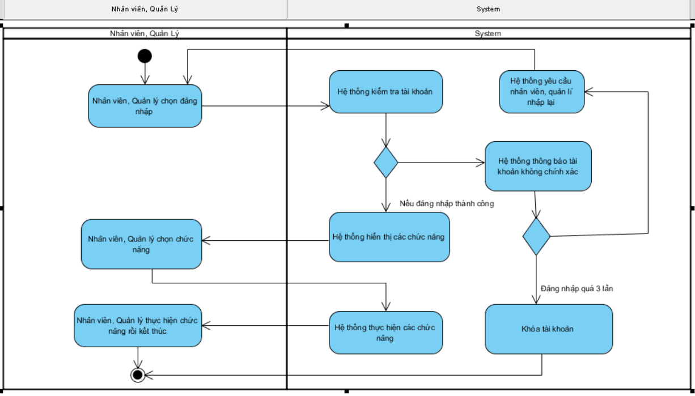

### 2.10 Usecase tìm kiếm

|  |  |
| --- | --- |
| Tên use case: Tìm kiếm | |
| Mô tả sơ lược: Chức năng tìm kiếm giúp nhân viên tìm cmnd, loại phòng, giá phòng | |
| Actor chính: Nhân viên | |
| Actor phụ: Không | |
| Tiền điều kiện: Đăng nhập thành công | |
| Hậu điều kiện: Nếu đăng nhập thành công thì nhân viên có thể tìm kiếm | |
| Luồng sự kiện chính | |
| Actor | System |
| 1.Nhân viên chọn tìm kiếm | 2.Hệ thống hiển thị 3 chức năng: tìm kiếm theo CMND, tìm kiếm theo loại phòng, tìm kiếm theo giá phòng |
| 3.Nhân viên chọn chức năng | 4.Hệ thống yêu cầu nhân viên nhập CMND hoặc loại phòng hoặc giá phòng |
| 5.Nhân viên nhập CMND hoặc loại phòng hoặc giá phòng | 6.Hệ thống kiểm tra CMND hoặc loại phòng hoặc giá phòng |
|  | 7. Hệ thống hiển thị CMND hoặc loại phòng hoặc giá phòng |
| 8.Nhân viên xác nhận và kết thúc |  |
| Luồng sự kiện thay thế | |
|  | 6.1 Hệ thống thông báo không có CMND hoặc loại phòng hoặc giá phòng |
| 6.2 Nhân viên xác nhận | 6.3 Hệ thống yêu cầu nhân viên nhập lại Quay lại bước 4 |
| Luồng sự kiện ngoại lệ: Không | |

*Sơ đồ use case mô tả chức năng “Tìm Kiếm”

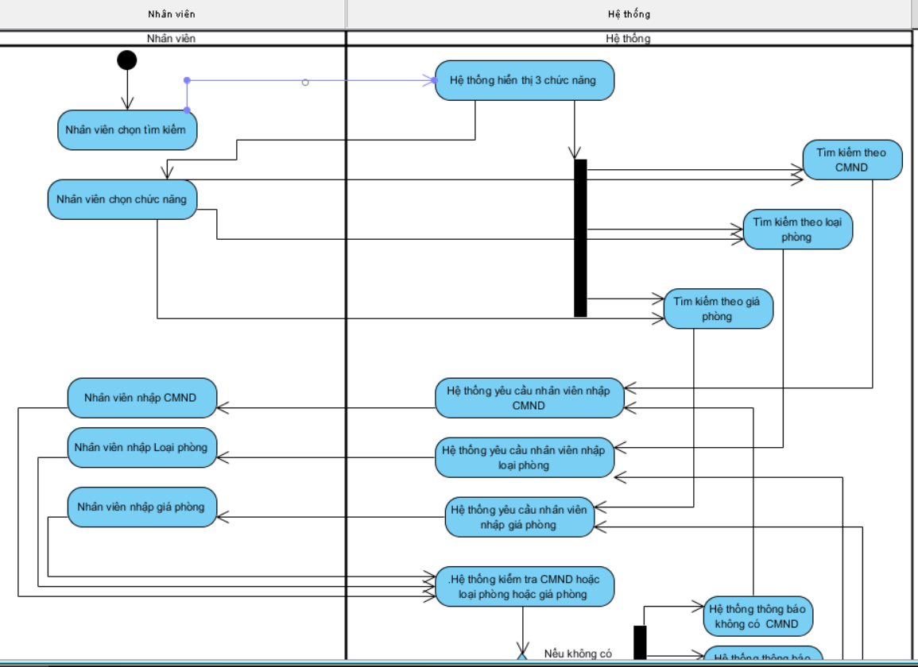

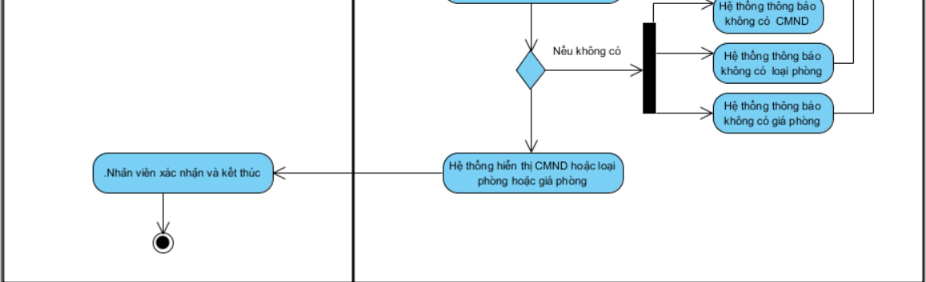

## Cơ sở dữ liệu

3.1 Sơ đồ cơ sở dữ liệu

### 3.2 Xác định các thực thể:

Account( Username, Password)

Manager(Id_Number,name, sex,birthday, address,phone,avartar_img)

Staff(Id_Staff, sex, birthday, address, phone, avartar_img)

Customer(Id_Customer, name, sex,birthday, address,phone)

RoomStyle(Id_roomStyle, NameStyle, Price)

Room(Id_room, RoomNumber, Grade, Status,Note, id_RoomStyle)

BookRoom(Id_BookRoom,peopleCount,DateBooking, Checkin, Chekout,id_Customer, id_room)

ServiceStyle(id_serviceStyle, NameStyle)

Service(id_service, NameService,Price,id_servieStyle)

RoomStyle_Service(id_RoomStyle, id_service, Service_count)

Equipment(id_Equipment, Name_Equipment, Price)

RoomStyle_Eqipment(id_RoomStyle, id_Eqipment, Service_count)

Bill_Service(id_BookRoom,id_service, Service_count)

Bill_Eqipment(id_BookRoom,id_Equipment,Eqiupment_count)

Bill( id_BookRoom,TotalPrice, Discount,id_Staff)

## Cấu trúc chương trình

Mô hình 3-layer gồm có 3 phần chính :

### 3.3.1. Presentation Layer (GUI):

Presentation Layer (GUI) : Lớp này có nhiệm vụ chính giao tiếp với người dùng. Nó gồm các thành phần giao diện các form và thực hiện các công việc như nhập liệu, hiển thị dữ liêu, kiểm tra tính đúng đắn dữ liệu trước khi gọi lớp Business Logic Layer (BLL).

* UI Components : gồm các thành phần tạo nên giao diện của ứng dụng (GUI). Chúng chịu trách nhiệm thu nhận và hiển thị dữ liệu cho người dùng… Ví dụ : textbox, button, combobox, …
* UI Process Components : là thành phần chịu trách nhiệm quản lý các quá trình chuyển đổi giữa các UI…

### 3.3.2. Bussiness Layer (BLL) :

Đây là nơi đáp ứng các yêu cầu thao tác dữ liệu của GUI layer, xử lý chính nguồn dữ liệu từ Presentation Layer trước khi truyền xuống Data Access Layer và lưu xuống hệ quản trị CSDL.

Đây còn là nơi kiểm tra các ràng buộc, tính toàn vẹn và hợp lệ dữ liệu, thực hiện tính toán và xử lý các yêu cầu nghiệp vụ, trước khi trả kết quả về Presentation Layer.

**3.3.3 Data Access Layer (DAL)**

Lớp này có chức năng giao tiếp với hệ quản trị CSDL như thực hiện các công việc liên quan đến lưu trữ và truy vấn dữ liệu

4. Phân tích từng kỹ thuật chi tiết

### 4.1 Đăng nhập

Form đăng nhập với các chức năng:

* Đăng nhập.

Kỹ thuật sử dụng:

Linq để truy xuất dữ liệu và kiểm tra dữ liệu.

### 4.2 Quản Lý BookRoom

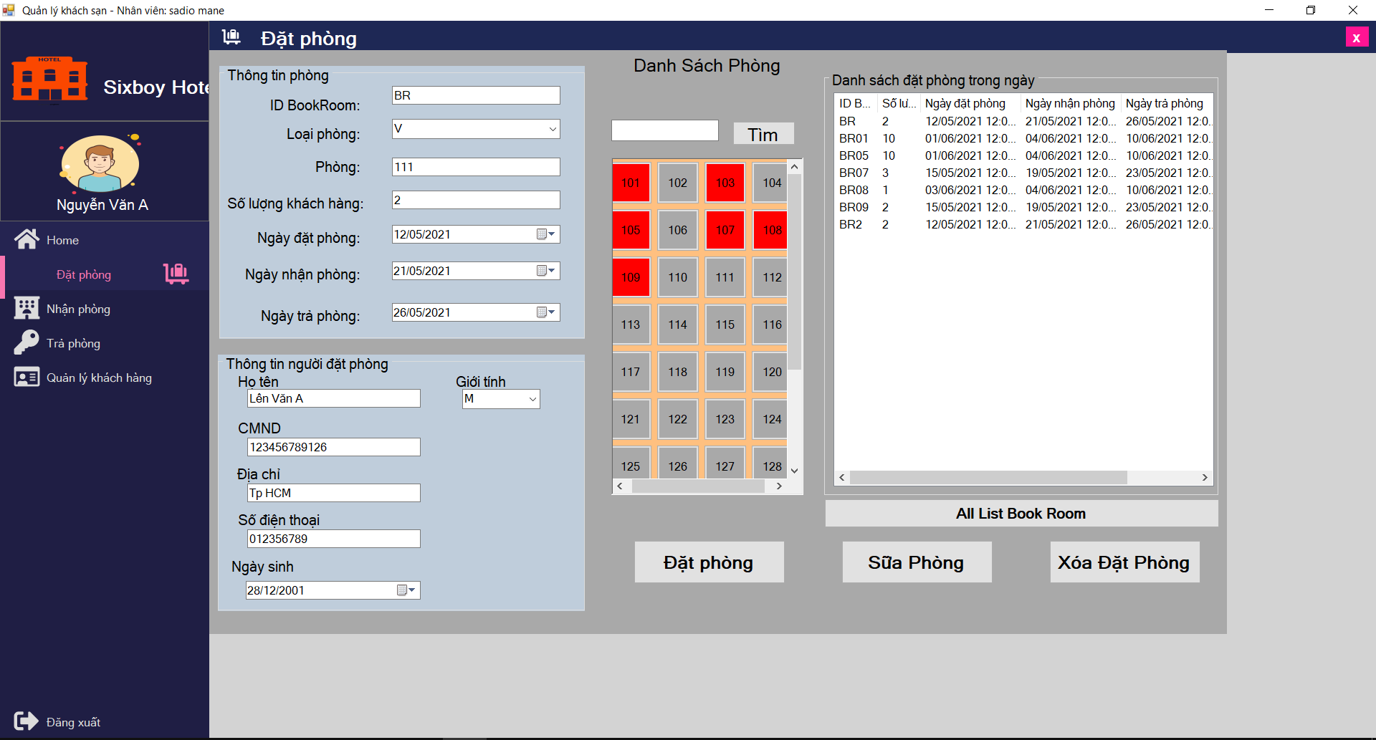

Form Quản lý Đặt Phòng Gồm các chức năng:

- Đặt phòng

- Sữa đặt phòng

- Xóa đặt phòng

- Tìm kiếm phòng

Kỹ thuật sử dụng:

* Linq để truy xuất, thêm, xóa, cập nhật dữ liệu.
* Sữa dụng class Hỗn hợp để tìm kiếm dữ liệu

### 4.3 Quản lý nhận phòng

Form quản lý nhận phòng

Với các chức năng:

* Tìm kiếm thông tin đặt phòng theo CMND, theo tên
* Hiển thị thông tin đặt phòng của khách
* Khi click nhận phòng cập nhật tình trạng phòng thành đã nhận phòng, cũng có thể cập nhật các thông tin đặt phòng.

Kỹ thuật sử dụng:

* Linq để truy xuất dữ liệu, cập nhật dữ liệu
* Autocomplet để hiển thị gợi ý khi tìm kiếm
* Dùng linq join các bảng bookroom, room, customer để tạo thành thông tin đặt phòng và view lên listview danh sách đặt phòng

### 4.4 Quản lý trả phòng

Với các chức năng:

* Tìm kiếm thông tin thuê phòng theo CMND, theo tên
* Hiển thị thông tin thuê phòng của khách
* Hiển thị listview danh sách thuê phòng của khách
* Chọn dịch vụ, chọn số lượng sử dụng
* Cập nhật các thông tin thuê phòng
* Chức năng tính tiền(Xem hóa đơn)

Kỹ thuật sử dụng:

* Linq để truy xuất dữ liệu, cập nhật dữ liệu
* Autocomplet để hiển thị gợi ý khi tìm kiếm
* Dùng linq join các bảng bookroom, room, customer để tạo thành thông tin đặt phòng và view lên listview danh sách đặt phòng.

Dùng listbox để hiển thị danh sách các dịch vụ, dùng numberupdown để chọn số lượng. Nếu số lượng > 0 thì cập nhật bảng Bill_service, nếu số lượng =0 thì chèn bảng Bill_service

### 4.5 Quản lí khách hàng

Form Quản lý khách hàng gồm các chức năng:

* Tìm kiếm khách hàng
* Thêm khách hàng
* Xóa khách hàng
* Cập nhật khách hàng

Kỹ thuật sử dụng:

* Linq để truy xuất, thêm, xóa, cập nhật dữ liệu.
* ExtensionMethod để kiểm tra các trường dữ liệu bằng Regex.
* AutoComplete để gợi ý tìm theo tên, hoặc theo mã.

### 4.6 Quản lý nhân viên

Form quản lý nhân viên với các chức năng:

* Tìm kiếm thông tin nhân viên & tài khoản theo tên hoặc mã
* Hiển thị thông tin nhân viên
* Quản lý tài khoản của nhân viên
* Thêm, sửa, xóa nhân viên & account

Kỹ thuật sử dụng:

* Linq để truy xuất dữ liệu, cập nhật dữ liệu
* Autocomplet để hiển thị gợi ý tìm kiếm

4.7 Quản lý dịch vụ & Loại dịch vụ

Form quản lý dịch vụ & loại dịch vụ với các chức năng

* Tìm kiếm thông tin dịch vụ theo tên dịch vụ và tên loại dịch vụ
* Hiển thị thông tin dịch vụ và loại dịch vụ
* Thêm, sửa, xóa Dịch vụ và loại dịch vụ

Kỹ thuật sử dụng:

* Linq để truy xuất dữ liệu, cập nhật dữ liệu.
* Autocomplet để hiển thị gợi ý tìm kiếm
* Dùng linq join các bảng Service, ServiceStyle để tạo thành thông tin dịch vụ và đẩy lên listview danh sách dịch vụ.

### 4.8 Quản lý Thiết Bị

Form quản lý thiết bị với các chức năng:

* Tìm kiếm thông tin thiết bị tên hoặc mã
* Hiển thị thông tin thiết bị
* Thêm, sửa, xóa thiết bị

Kỹ thuật sử dụng:

Linq để truy xuất dữ liệu, cập nhật dữ liệu

### 4.9 Quản Lý Thông Tin Phòng Và Loại Phòng

Form quản lý Thông Tin Phòng và Loại Phòng:

- Quản lý Thông Tin Phòng gồm các chức năng:

+ Tìm kiếm theo ID Phòng.

+ Thêm, sửa, xóa Thông Tin Phòng.

+ Hiển thị các thông tin của Phòng.

+ Kiểm tra Regular Expression khi nhập.

- Quản lý Loại Phòng gồm các chức năng:

+ Tìm kiếm theo ID Loại Phòng.

+ Thêm, sửa, xóa Loại Phòng.

+ Hiển thị các thông tin của Loại Phòng.

+ Kiểm tra Regular Expression khi nhập.

- Chức năng chung:

+ Nút thoát.

Kỹ thuật sử dụng:

- Linq để truy xuất dữ liệu, cập nhật dữ liệu.

# **Chương 3: KIỂM THỬ KẾT QUẢ**

### 1. Đăng nhập

|  |  |  |  |  |  |
| --- | --- | --- | --- | --- | --- |
| TC | Các bước | Dữ liệu vào | Kết quả mong đợi | Kết quả thực tế | P/F |
| 1 | Đăng nhập |  | Kiểm tra thông tin tài khoản so với thông tin tài khoản trên database. Khi nhấn nút đăng nhập, nếu tài khoản là của nhân viên sẽ hiển thị form nhân viên lên màn hình, nếu là tài khoản của quản lý thì hiển thị form quản lý lên màn hình. | Form quản lí và form nhân viên được hiển thị theo tài khoản đăng nhập vào. | PASS |

2.Quản Lý Đặt Phòng

|  |  |  |  |  |  |
| --- | --- | --- | --- | --- | --- |
| TC | Các bước | Dữ liệu vào | Kết quả mong đợi | Kết quả thực tế | P/F |
| 1 | Tìm kiếm | Số phòng | Nhấn nút tiềm kiếm, hiển thị thông tin đặt phòng lên ListView | Danh sách đặt phòng được tìm thấy hiển thị lên listview, không tìm thấy thông báo phòng còn trống | PASS |
| 2 | Đặt Phòng | Thông đặt phòng, thông tin khách hàng | Đặt phòng mới sẽ đưa vào datbase, Thông tin đặt phòng sẽ hiển thị trên listview | Thông tin đặt phòng mới được đưa vào database, listview hiển thị thông tin đặt phòng | PASS |
| 3 | Xóa đặt phòng |  | Thông tin đặt phòng sẽ được xóa khỏi database, Listview được load lại | Thông tin đặt phòngđược xóa khỏi database, Listview được load lại | PASS |
| 4 | Sữa đặt phòng |  | Thông tin đặt phòng và thông tin khách hàng được chọn sẽ được cập nhật lại, lisview load lại | Thông tin đặt phòng và thông tin khách hàng được chọnđược cập nhật lại, lisview được load load lại | PASS |

### 3.Quản lý nhận phòng

|  |  |  |  |  |  |
| --- | --- | --- | --- | --- | --- |
| TC | Các Bước | Dữ Liệu Vào | Kết Qủa Mong Đợi | Kết Qủa Thực  Tế | P/F |
| 1 | Tìm kiếm |  | Hiển thị thông tin gợi ý, focus vào đúng vị trí muốn tìm, hiển thị thông tin đặt phòng sang phần groupbox | Hiển thị thông tin gợi ý, focus vào đúng vị trí muốn tìm, hiển thị thông tin đặt phòng sang phần groupbox | PASS |
| 2 | Click vào row trên listview |  | Row được focus, thông tin thuê phòng được hiển thị sang groupbox | Row được focus, thông tin thuê phòng được hiển thị sang groupbox | PASS |
| 3 | Click nhận phòng |  | Cập nhật tình trạng phòng sang đã thuê, listview danh sách được load lại | Cập nhật tình trạng phòng sang đã thuê, listview danh sách được load lại | PASS |

### 4.Quản lý trả phòng

|  |  |  |  |  |  |
| --- | --- | --- | --- | --- | --- |
| TC | Các Bước | Dữ Liệu Vào | Kết Qủa Mong Đợi | Kết Qủa Thực  Tế | P/F |
| 1 | Tìm kiếm |  | Hiển thị thông tin gợi ý, focus vào đúng vị trí muốn tìm, hiển thị thông tin đặt phòng sang phần groupbox | Hiển thị thông tin gợi ý, focus vào đúng vị trí muốn tìm, hiển thị thông tin đặt phòng sang phần groupbox | PASS |
| 2 | Click cập nhật |  | Cập nhật tình trạng phòng sang đã thuê, cập nhật dịch vụ, listview danh sách được load lại | Cập nhật tình trạng phòng sang đã thuê, cập nhật dịch vụ, listview danh sách được load lại | PASS |
| 3 | Click vào row trên listview |  | Row được focus, thông tin thuê phòng được hiển thị sang groupbox | Row được focus, thông tin thuê phòng được hiển thị sang groupbox | PASS |
| 4 | Click tính tiền |  | Hiển thị form hóa đơn, đúng thông tin | Hiển thị form hóa đơn, đúng thông tin | PASS |

### 5.Quản lý khách hàng

|  |  |  |  |  |  |
| --- | --- | --- | --- | --- | --- |
| TC | Các bước | Dữ liệu vào | Kết quả mong đợi | Kết quả thực tế | P/F |
| 1 | Tìm kiếm |  | Hiển thị thông tin gợi ý, chọn gợi ý mong muốn, nhấn nút Tìm kiếm, danh sách nhân viên được tìm theo gợi ý được select trong ListView | Danh sách nhân viên được tìm theo gợi ý được select trong ListView | PASS |
| 2 | Thêm |  | Nhân viên mới được thêm vào database, ListView được load lại | Nhân viên mới được thêm vào database, ListView được load lại | PASS |
| 3 | Xóa |  | Nhân viên được chọn bị xóa khỏi database, ListView được load lại | Nhân viên được chọn bị xóa khỏi database, ListView được load lại | PASS |
| 4 | Cập nhật |  | Nhân viên được chọn được cập nhật lại thông tin, ListView được load lại | Nhân viên được chọn được cập nhật lại thông tin, ListView được load lại | PASS |

### 6.Quản lý dịch vụ

|  |  |  |  |  |  |
| --- | --- | --- | --- | --- | --- |
| TC | Các bước | Dữ liệu vào | Kết quả mong đợi | Kết quả thực tế | P/F |
| 1 | Tìm kiếm |  | Danh sách dịch vụ được tìm theo gợi ý hiển thị lên ListView | Danh sách dịch vụ được tìm theo gợi ý hiển thị lên ListView | PASS |
| 2 | Thêm |  | Dịch vụ/ Loại dịch vụ được cập nhật lên ListView | Dịch vụ/ Loại dịch vụ được cập nhật lên ListView với điều kiện mã dịch vụ/ mã loại dịch vụ không trùng không trùng. | PASS |
| 3 | Sửa |  | Thông tin dịch vụ/ loại dịch vụ được cập nhật lên ListView | Thông tin dịch vụ/ loại dịch vụ được cập nhật lên ListView | PASS |
| 4 | Xóa |  | Dịch vụ/ Loại dịch vụ bị xóa khỏi ListView | Dịch vụ/ Loại dịch vụ bị xóa khỏi ListView | PASS |

### 7.Quản lý thiết bị

|  |  |  |  |  |  |
| --- | --- | --- | --- | --- | --- |
| TC | Các bước | Dữ liệu vào | Kết quả mong đợi | Kết quả thực tế | P/F |
| 1 | Tìm kiếm |  | Thiết bị được tìm hiển thị lên ListView | Thiết bị được tìm theo gợi ý hiển thị lên listView | PASS |
| 2 | Thêm |  | Thiết bị mới được cập nhật lên ListView | Thiết bị mới được cập nhật lên ListView với điều kiện không trùng mã thiết bị | PASS |
| 3 | Sửa |  | Thông tin Thiết bị sau chỉnh sửa được cập nhật lên ListView | Thông tin Thiết bị sau chỉnh sửa được cập nhật lên ListView | PASS |
| 4 | Xóa |  | Thiết bị được chọn xóa sẽ bị xóa khỏi ListView | Thiết bị được chọn xóa sẽ bị xóa khỏi ListView | PASS |

### 8.Quản lý nhân viên

|  |  |  |  |  |  |
| --- | --- | --- | --- | --- | --- |
| TC | Các bước | Dữ liệu vào | Kết quả mong đợi | Kết quả thực tế | P/F |
| 1 | Tìm kiếm |  | Thiết bị được tìm hiển thị lên ListView | Thiết bị được tìm theo gợi ý hiển thị lên listView | PASS |
| 2 | Thêm |  | Thiết bị mới được cập nhật lên ListView | Thiết bị mới được cập nhật lên ListView với điều kiện không trùng mã thiết bị | PASS |
| 3 | Sửa |  | Thông tin Thiết bị sau chỉnh sửa được cập nhật lên ListView | Thông tin Thiết bị sau chỉnh sửa được cập nhật lên ListView | PASS |
| 4 | Xóa |  | Thiết bị được chọn xóa sẽ bị xóa khỏi ListView | Thiết bị được chọn xóa sẽ bị xóa khỏi ListView | PASS |

### 9.Quản lý Thông Tin Phòng

|  |  |  |  |  |  |
| --- | --- | --- | --- | --- | --- |
| TC | Các bước | Dữ liệu vào | Kết quả mong đợi | Kết quả thực tế | P/F |
| 1 | Tìm kiếm |  | Thông tin Phòng được tìm sẽ hiển thị trên ListView | Thông tin Phòng được tìm theo gợi ý hiển thị lên ListView | PASS |
| 2 | Thêm |  | Thông tin Phòng mới thêm được cập nhật lên ListView | Thông tin Phòng mới được cập nhật lên ListView với điều kiện không trùng ID Phòng | PASS |
| 3 | Sửa |  | Thông tin Phòng sau khi chỉnh sửa được cập nhật lên ListView | Thông tin Phòng sau khi chỉnh sửa được cập nhật lên ListView | PASS |
| 4 | Xóa |  | Thông tin Phòng được chọn xóa sẽ bị xóa khỏi ListView | Thông tin Phòng được chọn xóa sẽ bị xóa khỏi ListView | PASS |

### 10.Quản lý Loại Phòng

|  |  |  |  |  |  |
| --- | --- | --- | --- | --- | --- |
| TC | Các bước | Dữ liệu vào | Kết quả mong đợi | Kết quả thực tế | P/F |
| 1 | Tìm kiếm |  | Loại Phòng được tìm sẽ hiển thị trên ListView | Loại Phòng được tìm theo gợi ý hiển thị lên ListView | PASS |
| 2 | Thêm |  | Loại Phòng mới thêm được cập nhật lên ListView | Loại Phòng mới được cập nhật lên ListView với điều kiện không trùng ID Loại Phòng | PASS |
| 3 | Sửa |  | Loại Phòng sau khi chỉnh sửa được cập nhật lên ListView | Loại Phòng sau khi chỉnh sửa được cập nhật lên ListView | PASS |
| 4 | Xóa |  | Loại Phòng được chọn xóa sẽ bị xóa khỏi ListView | Loại Phòng được chọn xóa sẽ bị xóa khỏi ListView | PASS |